PRACTICA 4.1 AWS

Apartado A

1.- Instala una instancia EC2 con la siguiente configuración:
• Nombre: Ubuntu_MySql
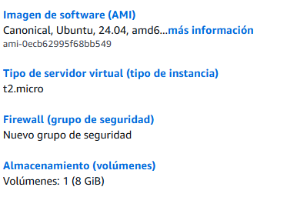

2.-Has de generar un par de claves, como se ve en las imágenes de abajo. Ponle el nombre que quieras y descárgalas a tu equipo. No te olvides de recordar donde está almacenado ese archivo con la clave. También se pueden seleccionar las que nos ofrece AWS por defecto (vockey.pem)
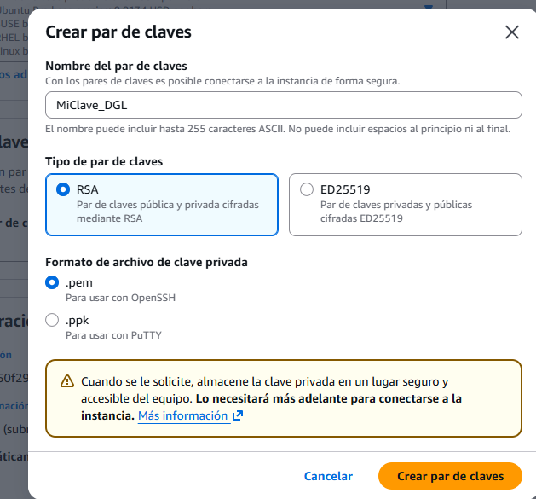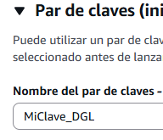

3.- Una vez finalizada la instalación muestra en una captura de pantalla que reglas por defecto tiene habilitada la máquina.
INVESTIGA: ¿Para qué crees que sirve la regla habilitada?
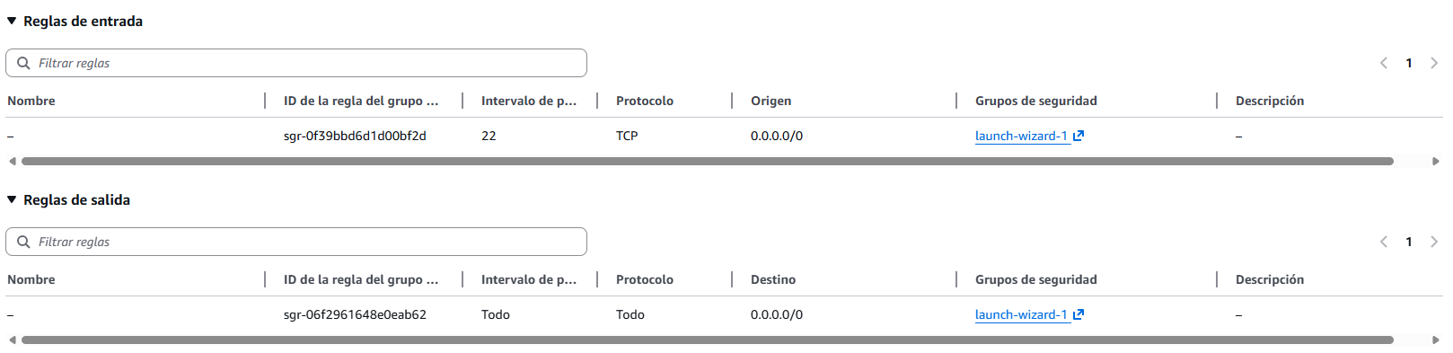
Es para la conexión por SSH. Lo que hace es envolver la maquina con un “firewall” propio de AWS para dar más protección a las maquinas.

Apartado B

1. Para ello necesitamos saber que nombre de usuario está habilitado por defecto en ella. En el siguiente enlace tienes esa información para cada tipo de instancia:
Al ser Ubuntu es el usuario Ubuntu el administrador

2. El siguiente paso será tener localizada la ruta del archivo con la clave pública que nos hemos descargado.
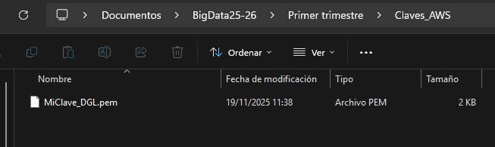

3. Localizar la dirección IPv4 pública de nuestra máquina (también nos serviría el DNS público
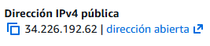

4. Finalmente lanzaremos la consola o línea de comandos de nuestro Windows y ejecutamos el comando
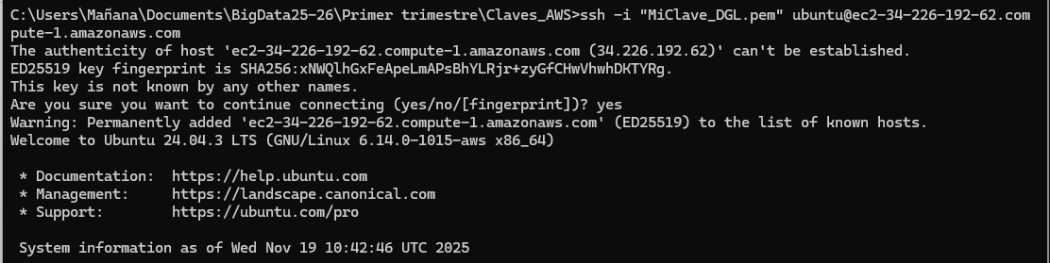

5. Responde a las siguientes preguntas:
o Al final del apartado c) de la introducción hablábamos de otras formas de administrar nuestro espacio en AWS. Allí se ponía de ejemplo un comando. Ejecútalo en Cloud Shell. ¿Qué crees que nos muestra dicho comando?
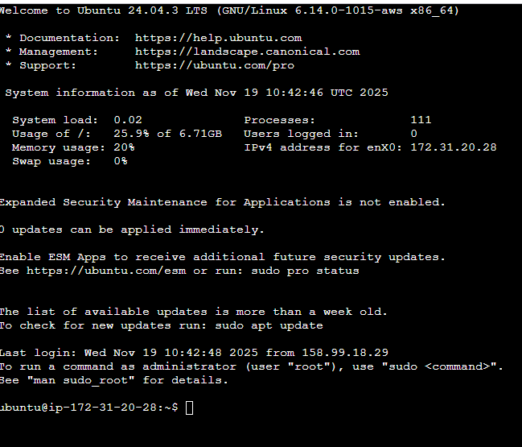

o ¿Qué limitaciones tenemos a la hora de ejecutar instancias EC2?
Que si queremos maquinas potentes hay que hacer más pagos, también que dependemos totalmente de AWS para tener el servidor arriba.

Apartado C
1.- Instala en tu instancia EC2 el servidor de bases de datos MySql server.
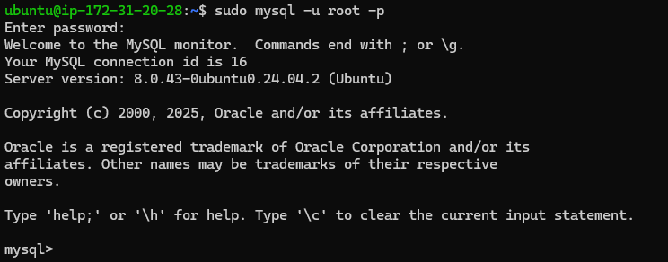

2.- Crea un usuario y su contraseña con todos los permisos sobre todas las tablas de todas las bases de datos.
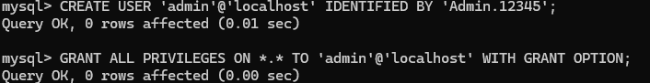

3.- Habilita acceso remoto al servidor MySQL.
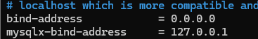

4.- Verifica que el firewall de tu máquina permite el acceso al puerto de MySQL
No, no nos deja porque hay que cambiar el grupo de seguridad y añadir el puerto.

5.- Añade al grupo de seguridad de tu máquina una regla de entrada que permita acceso a MySql a través del puerto por defecto de este servidor que es el 3306.
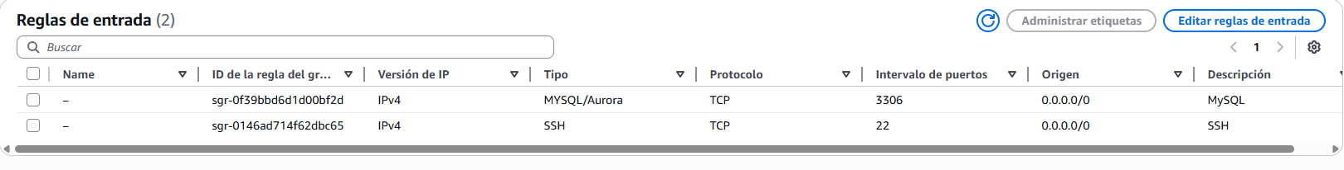

6.- DBeaver es una aplicación de software cliente de SQL y una herramienta de administración de bases de datos. Descarga e instala en tu Windows la versión Community de DBeaver:
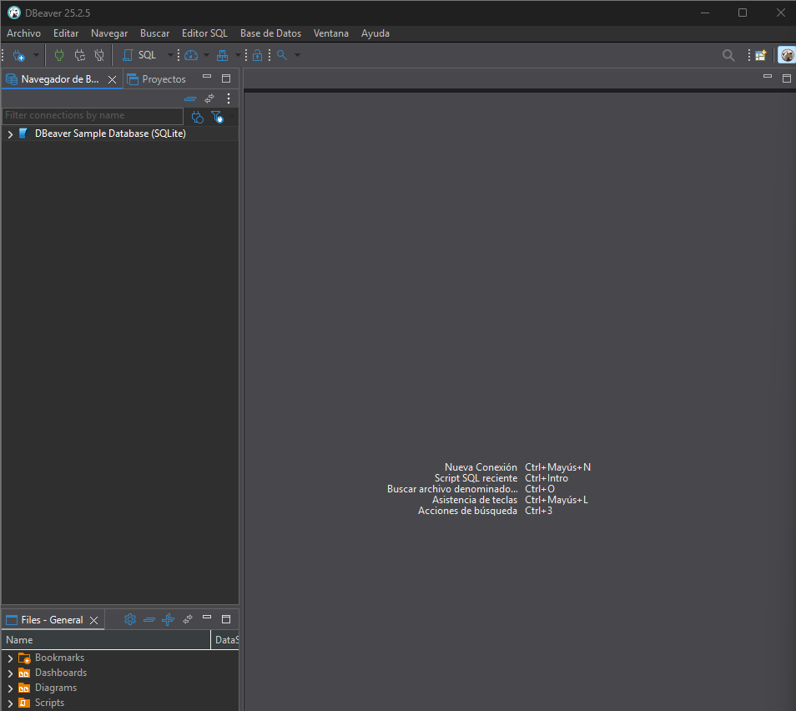

7.- Conectarse con DBeaver al servidor MySQL de tu instancia EC2 usando el usuario y contraseña utilizados en el punto
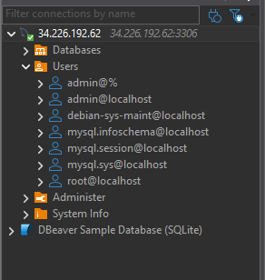
Hay que cambiar los siguientes parámetros:
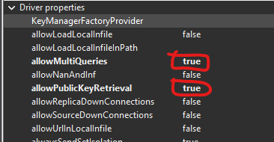

7.2. Verifica que te conectas correctamente. En el siguiente enlace tienes un pequeño videotutorial sobre Dbeaverr: https://www.youtube.com/watch?v=i0f5FvRFco0

